Отчёт по лабораторной работе №2

Задача о погоне

Козлов Всеволод Павлович НФИбд-02-22

Содержание

Список иллюстраций

Список таблиц

# 1 Цель работы

Построить математическую модель для выбора правильной стратегии при решении примера задачи о погоне.

# 2 Задание

1. Провести рассуждения и вывод дифференциальных уравнений, если скорость катера больше скорости лодки в n раз (значение n задайте самостоятельно)
2. Построить траекторию движения катера и лодки для двух случаев. (Задайте самостоятельно начальные значения) Определить по графику точку пересечения катера и лодки.

# 3 Выполнение лабораторной работы

Рассчитал мой вариант лабораторной работы (рис. 1)

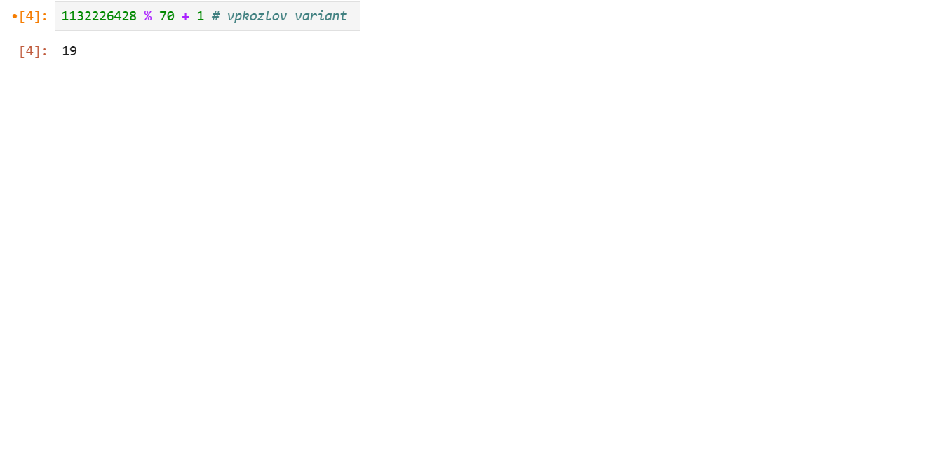

Рис. 1: Вариант лабораторной работы

Запрограммировал мат. модель, ч.1 (рис. 2)

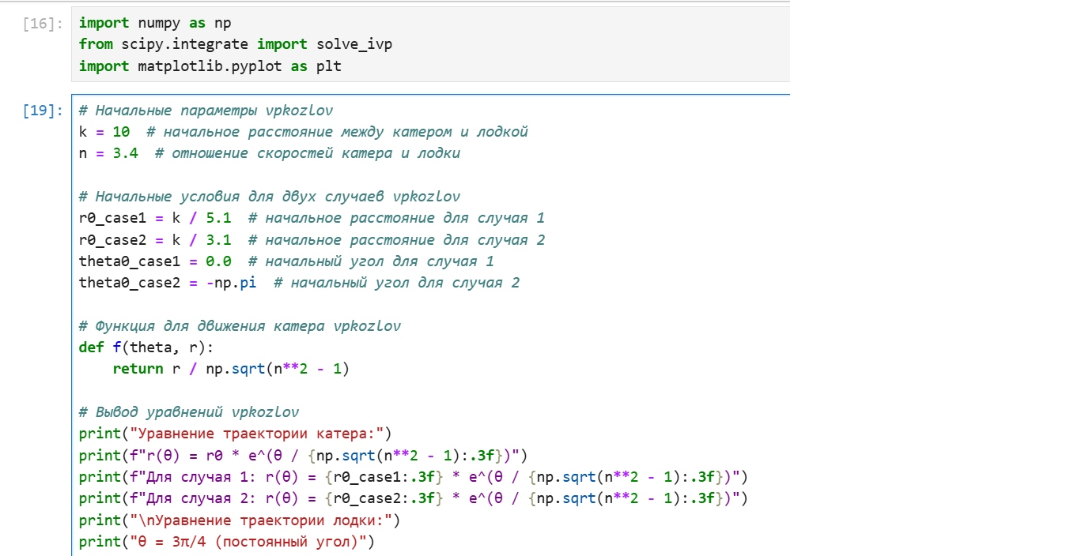

Рис. 2: Прграмма мат. модели, ч1

Запрограммировал мат. модель, ч.2 (рис. 3)

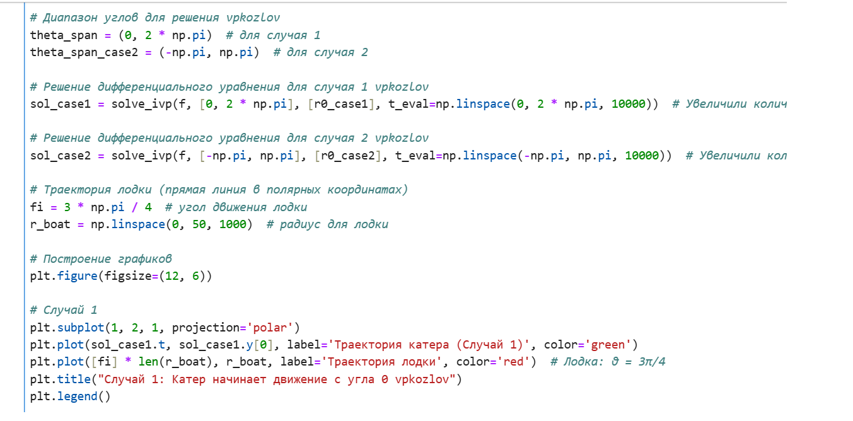

Рис. 3: Прграмма мат. модели, ч2

Запрограммировал мат. модель, ч.3 (рис. 4)

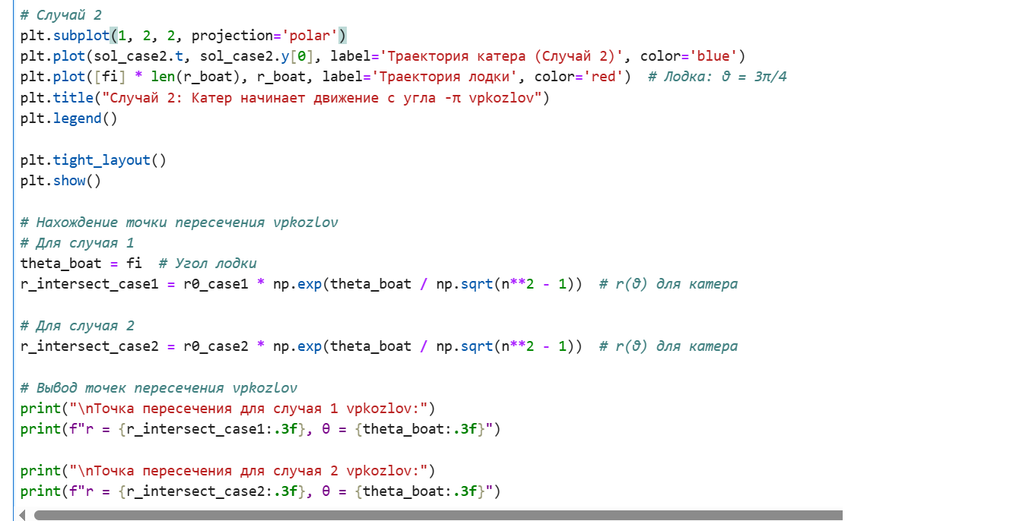

Рис. 4: Прграмма мат. модели, ч3

Вывел траекторию движения катера для обоих случаев (рис. 5)

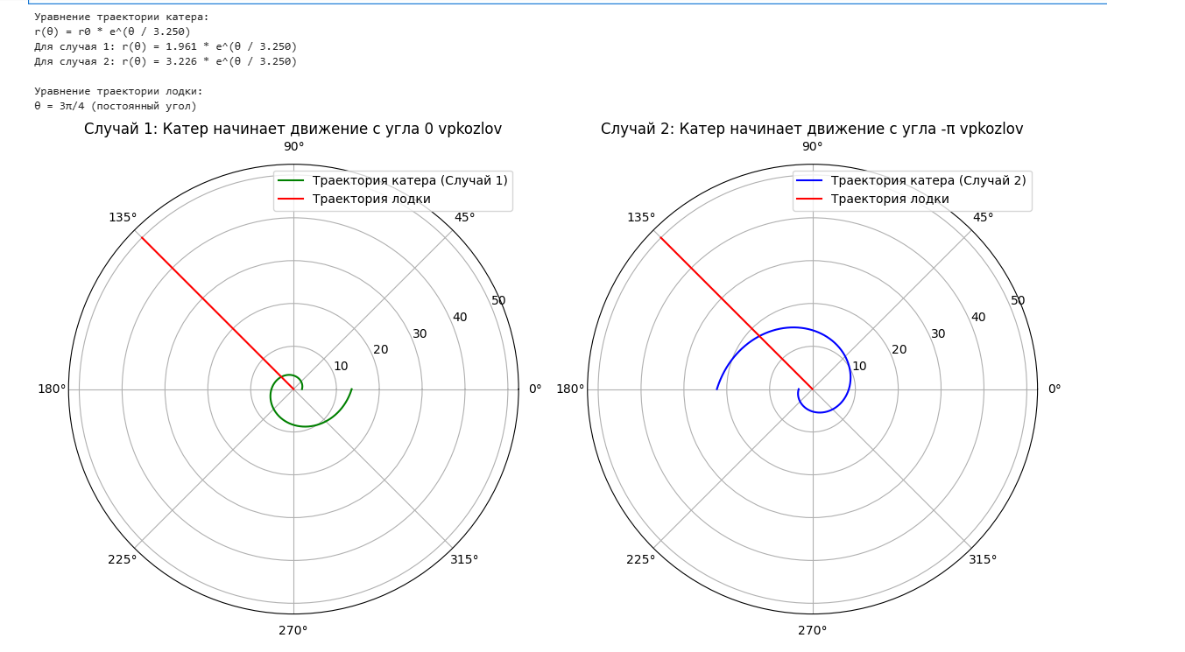

Рис. 5: Траектория движения катера для обоих случаев

Рассчитал точку пересечения лодки и катера для обоих случаев (рис. 6)

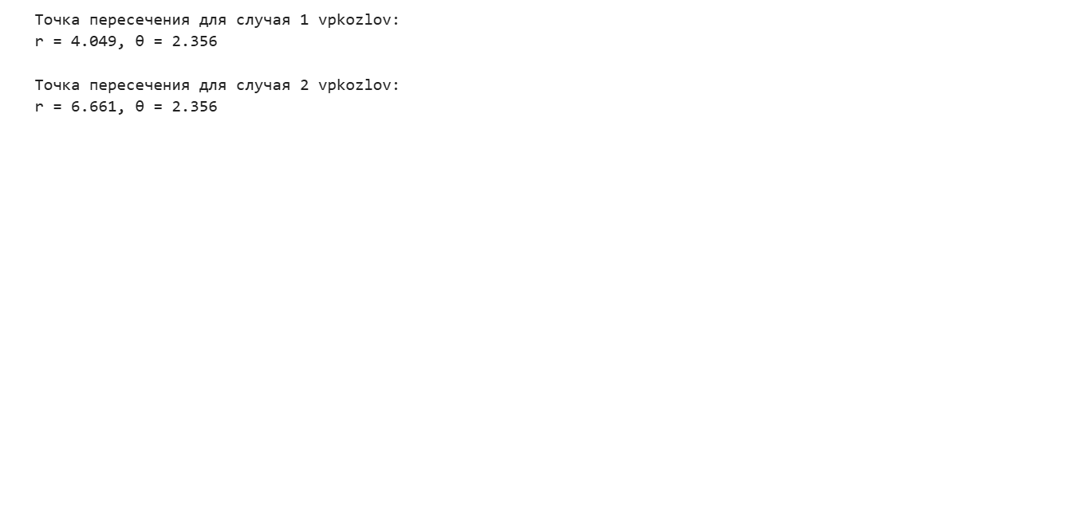

Рис. 6: Точки пересечения лодки и катера для обоих случаев

# 4 Выводы

Построил математическую модель для выбора правильной стратегии при решении примера задачи о погоне.